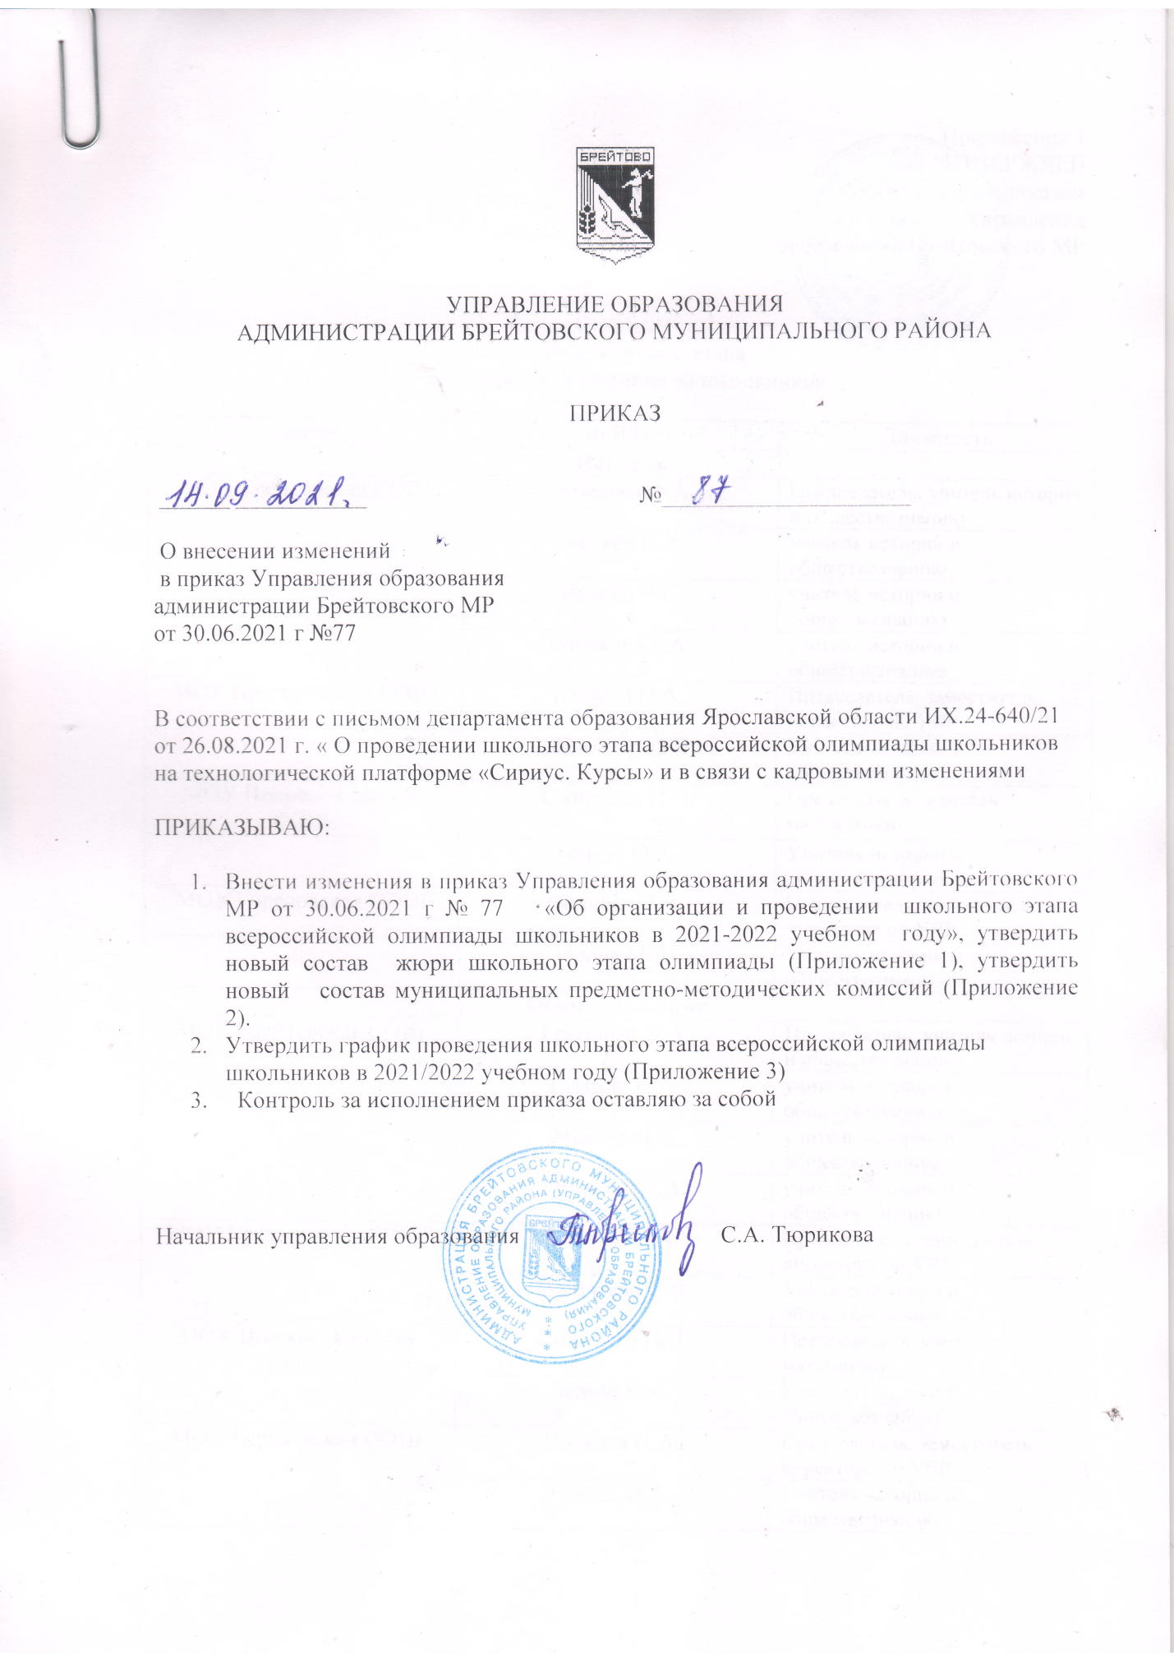

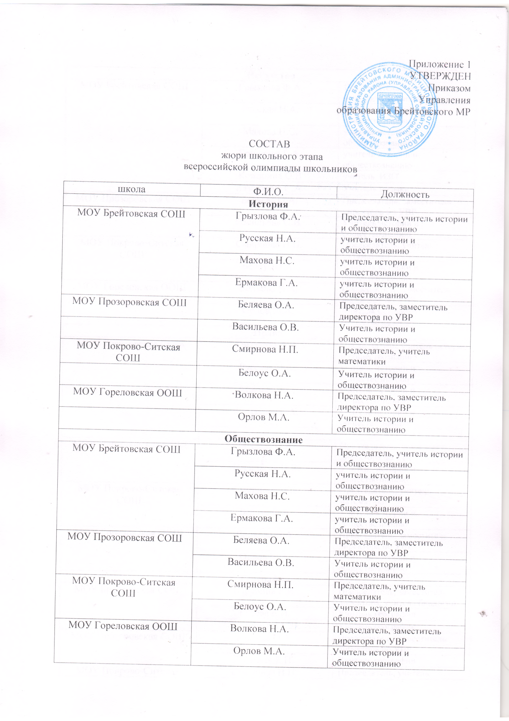

Искусство
МОУ Брейтовская СОШ | Грызлова Ф.А. | Председатель, учитель истории и обществознанию
 | Русская Н.А. | учитель истории и обществознанию
 | Махова Н.С. | учитель истории и  обществознанию
 | Ермакова Г.А. | учитель истории и  обществознанию
 | Кожарина О.В | учитель ИЗО
 | Вязанкина С.А. | Учитель музыки
МОУ Прозоровская СОШ | Беляева О.А. | Председатель, заместитель директора по УВР
 | Васильева О.В. | Учитель истории и обществознанию
МОУ Покрово-Ситская СОШ | Смирнова Н.П. | Председатель, учитель математики
 | Белоус О.А. | Учитель истории и обществознанию
МОУ Гореловская ООШ | Волкова Н.А. | Председатель, заместитель директора по УВР
 | Орлов М.А. | Учитель истории и обществознанию
Право
МОУ Брейтовская СОШ | Грызлова Ф.А. | Председатель, учитель истории и обществознанию
 | Русская Н.А. | учитель истории и обществознанию
 | Махова Н.С. | учитель истории и  обществознанию
 | Ермакова Г.А. | учитель истории и  обществознанию
МОУ Прозоровская СОШ | Беляева О.А. | Председатель, заместитель директора по УВР
 | Васильева О.В. | Учитель истории и обществознанию
МОУ Покрово-Ситская СОШ | Смирнова Н.П. | Председатель, учитель математики
 | Белоус О.А. | Учитель истории и обществознанию
МОУ Гореловская ООШ | Волкова Н.А. | Председатель, заместитель директора по УВР
 | Орлов М.А. | Учитель истории и обществознанию
География
МОУ Брейтовская СОШ | Струбина Е.И. | Председатель, заместитель директора, учитель биологии.
 | Гусева Е.Н. | Учитель географии
 | Тряпицына С.В. | Учитель географии
МОУ Прозоровская СОШ | Беляева О.А. | Председатель, заместитель директора по УВР
 | Луневич Е.П. | Учитель географии
МОУ Покрово-Ситская СОШ | Смирнова Н.П. | Председатель, учитель математики
 | Соловьёва Е.Г. | учитель географии
МОУ Гореловская ООШ | Волкова Н.А. | Председатель, заместитель директора по УВР
 | Поварова Н.А. | Учитель географии
Русский язык
МОУ Брейтовская СОШ | Крестова О.А. | Председатель, учитель литературы и русского языка
 | Чекмарёва И.А. | Учитель русского языка и литературы
 | Смирнова М.С. | Учитель русского языка и литературы
 | Седова М.В. | Учитель русского языка и литературы
 | Бушуева О.А. | Учитель русского языка и литературы
МОУ Прозоровская СОШ | Беляева О.А. | Председатель, заместитель директора по УВР
 | Паньшина Т.В. | Учитель русского языка и литературы
 | Боровицкова Т.Н. | Учитель литературы и русского языка
МОу Покрово-Ситская СОШ | Смирнова Н.П. | Председатель, учитель математики
 | Кораблёва Г.А. | Учитель русского языка и литературы
МОУ Гореловская ООШ | Волкова Н.А. | Председатель, заместитель директора по УВР
 | Волкова Н.П. | Учитель русского языка и литературы
Литература
МОУ Брейтовская СОШ | Крестова О.А. | Председатель, учитель литературы и русского языка
 | Чекмарёва И.А. | Учитель русского языка и литературы
 | Смирнова М.А. | Учитель русского языка и литературы
 | Барышева Н.Е. | Учитель русского языка и литературы
 | Седова М.В. | Учитель русского языка и литературы
 | Бушуева О.А. | Учитель русского языка и литературы
МОУ Прозоровская СОШ | Беляева О.А. | Председатель, заместитель директора по УВР
 | Паньшина Т.В. | Учитель русского языка и литературы
 | Боровицкова Т.Н. | Учитель литературы и русского языка
МО Покрово-Ситская СОШ | Смирнова Н.П. | Председатель, учитель математики
 | Кораблёва Г.А. | Учитель русского языка и литературы
 | Виноградова С.В. | Учитель русского языка и литературы
МОУ Гореловская ООШ | Волкова Н.А. | Председатель, заместитель директора по УВР
 | Волкова Н.П. | Учитель русского языка и литературы
Немецкий язык
МОУ Брейтовская СОШ | Фунтова С.А. | Председатель, учитель немецкого языка
 | Шумилова М.А. | Учитель немецкого языка
 | Румянцева О.В. | Учитель немецкого языка
МОУ Прозоровская СОШ | Беляева О.А. | Председатель, заместитель директора по УВР
 | Лабазанова Т.Н. | Учитель немецкого языка
МОУ Покрово-Ситская СОШ | Смирнова Н.П. | Председатель, учитель математики
 | Иванова Е.А. | Учитель немецкого языка
МОУ Гореловская ООШ | Волкова Н.А. | Председатель учитель немецкого языка
 | Волкова .Н.А. | Учитель немецкого языка
Английский язык
МОУ Брейтовская СОШ | Фунтова С.А. | Председатель, учитель немецкого языка
 | Бородулин П.А. | Учитель английского языка
 | Матросова Е.А. | Учитель английского языка
МОУ Прозоровская СОШ | Беляева О.А. | Председатель, заместитель директора по УВР
 | Аверьянова Т.А | Учитель английского языка
МОУ Покрово-Ситская СОШ | Тюрикова С.А. | Председатель, начальник управления образования администрации Брейтовского МР
 | Смирнова Н.П. | Педагог математики
МОУ Гореловская СОШ | Тюрикова С.А. | Председатель оргкомитета, начальник управления образования администрации Брейтовского МР
 | Волкова Н.А. | Учитель немецкого языка
Китайский язык
МОУ Брейтовская СОШ | Тюрикова С.А. | Председатель оргкомитета, начальник управления образования администрации Брейтовского МР
 | Фунтова С.А. | Учитель немецкого языка
МОУ Прозоровская СОШ | Тюрикова С.А. | Председатель оргкомитета, начальник управления образования администрации Брейтовского МР
 | Беляева О.А. | Заместитель директора по  УВР
МОУ Покрово-Ситская СОШ | Тюрикова С.А. | Председатель оргкомитета, начальник управления образования администрации Брейтовского МР
 | Смирнова Н.П. | Учитель математики
МОУ Гореловская СОШ | Тюрикова С.А. | Председатель оргкомитета, начальник управления образования администрации Брейтовского МР
 | Волкова Н.А. | Учитель немецкого языка
Французский язык
МОУ Брейтовская СОШ | Тюрикова С.А. | Председатель оргкомитета, начальник управления образования администрации Брейтовского МР
 | Фунтова С.А. | Учитель немецкого языка
МОУ Прозоровская СОШ | Тюрикова С.А. | Председатель оргкомитета, начальник управления образования администрации Брейтовского МР
 | Беляева О.А. | Заместитель директора по  УВР
МОУ Покрово-Ситская СОШ | Тюрикова С.А. | Председатель оргкомитета, начальник управления образования администрации Брейтовского МР
 | Смирнова Н.П. | Учитель математики
МОУ Гореловская СОШ | Тюрикова С.А. | Председатель оргкомитета, начальник управления образования администрации Брейтовского МР
 | Волкова Н.А. | Учитель немецкого языка
Итальянский язык
МОУ Брейтовская СОШ | Тюрикова С.А. | Председатель оргкомитета, начальник управления образования администрации Брейтовского МР
 | Фунтова С.А. | Учитель немецкого языка
МОУ Прозоровская СОШ | Тюрикова С.А. | Председатель оргкомитета, начальник управления образования администрации Брейтовского МР
 | Беляева О.А. | Заместитель директора по  УВР
МОУ Покрово-Ситская СОШ | Тюрикова С.А. | Председатель оргкомитета, начальник управления образования администрации Брейтовского МР
 | Смирнова Н.П. | Учитель математики
МОУ Гореловская СОШ | Тюрикова С.А. | Председатель оргкомитета, начальник управления образования администрации Брейтовского МР
 | Волкова Н.А. | Учитель немецкого языка
Испанский язык
МОУ Брейтовская СОШ | Тюрикова С.А. | Председатель оргкомитета, начальник управления образования администрации Брейтовского МР
 | Фунтова С.А. | Учитель немецкого языка
МОУ Прозоровская СОШ | Тюрикова С.А. | Председатель оргкомитета, начальник управления образования администрации Брейтовского МР
 | Беляева О.А. | Заместитель директора по  УВР
МОУ Покрово-Ситская СОШ | Тюрикова С.А. | Председатель оргкомитета, начальник управления образования администрации Брейтовского МР
 | Смирнова Н.П. | Учитель математики
МОУ Гореловская СОШ | Тюрикова С.А. | Председатель оргкомитета, начальник управления образования администрации Брейтовского МР
 | Волкова Н.А. | Учитель немецкого языка
Физическая культура
МОУ Брейтовская СОШ | Сазонов А.Е. | Председатель, учитель физической культуры
 | Куликов И.В. | Учитель физической культуры
 | Петрова А.Н. | Учитель физической культуры
 | Травкина Е.В. | Учитель физической культуры
 | Волков А.В. | Учитель физической культуры
МОУ Прозоровская СОШ | Беляева О.А. | Председатель, заместитель директора по  УВР
 | Пугина Н.А. | Учитель физической культуры
 | Поляков М.А. | Учитель физической культуры
МОУ Покрово-Ситская СОШ | Смирнова Н.П. | Председатель, учитель математики
 | Овчинников А.Б. | Учитель физической культуры
МОУ Гореловская СОШ | Волкова Н.А. | Председатель, заместитель директора по УВР
 | Лёзов Д.А. | Учитель физической культуры
ОБЖ
МОУ Брейтовская СОШ | Сазонов А.Е. | Председатель, учитель физической культуры
 | Волков А.В. | Учитель ОБЖ
МОУ Прозоровская СОШ | Беляева О.А. | Председатель, заместитель директора по УВР
 | Тощаков В.В. | Учитель ОБЖ
МОУ Покрово-Ситская СОШ | Смирнова Н.П. | Председатель, учитель математики
 | Соловьёва Е.Г. | Учитель ОБЖ
МОУ Гореловская СОШ | Волкова Н.А. | Председатель, заместитель директора по УВР
 | Лёзов Д.А. | Учитель ОБЖ
Технология (мальчики)
МОУ Брейтовская СОШ | Белова А.В. | Председатель, учитель технологии
 | Филиппов Н.Н | Учитель технологии
 | Смирнов В.Ю. | Учитель технологии
МОУ Прозоровская СОШ | Беляева О.А. | Председатель, заместитель директора по УВР
 | Тощаков В.В. | Учитель технологии
МОУ Покрово-Ситская СОШ | Смирнова Н.П. | Председатель, учитель математики
 | Смирнова О.В. | Учитель технологии
МОУ Гореловская СОШ | Волкова Н.П. | Председатель, заместитель директора по УВР
 | Ребяткина ЕВ. | Учитель технологии
Технология (девочки)
МОУ Брейтовская СОШ | Белова А.В. | Председатель, учитель технологии
 | Русская Н.А. | Учитель технологии
 | Шилова Л.В. | Учитель технологии
МОУ Прозоровская СОШ | Беляева О.А. | Председатель, заместитель директора по УВМР
 | Голбина Г.А. | Учитель технологии
МОУ Покрово-Ситская СОШ | Смирнова Н.П. | Председатель, учитель математики
 | Смирнова О.В. | Учитель технологии
МОУ Гореловская ООШ | Волкова Н.А | Председатель, заместитель директора по УВР
 | Ребяткина Е.В. | Учитель технологии
Русский язык 4 класс
МОУ Брейтовская СОШ | Коковцева Л.Б. | Председатель, учитель начальных классов
 | Куликова А.С. | Учитель начальных классов
МОУ Прозоровская СОШ | Беляева О.А. | Председатель, заместитель директора по УВР
 | Козлова Т.Ю. | Учитель начальных классов
МОУ Покрово-Ситская СОШ | Смирнова Н.П. | Председатель, учитель математики
 | Лебедева Л.А. | Учитель начальных классов
МОУ Брейтовская СОШ | Волкова Н.А. | Председатель, заместитель директора по УВР
 | Ребяткина Е.В. | Учитель начальных классов

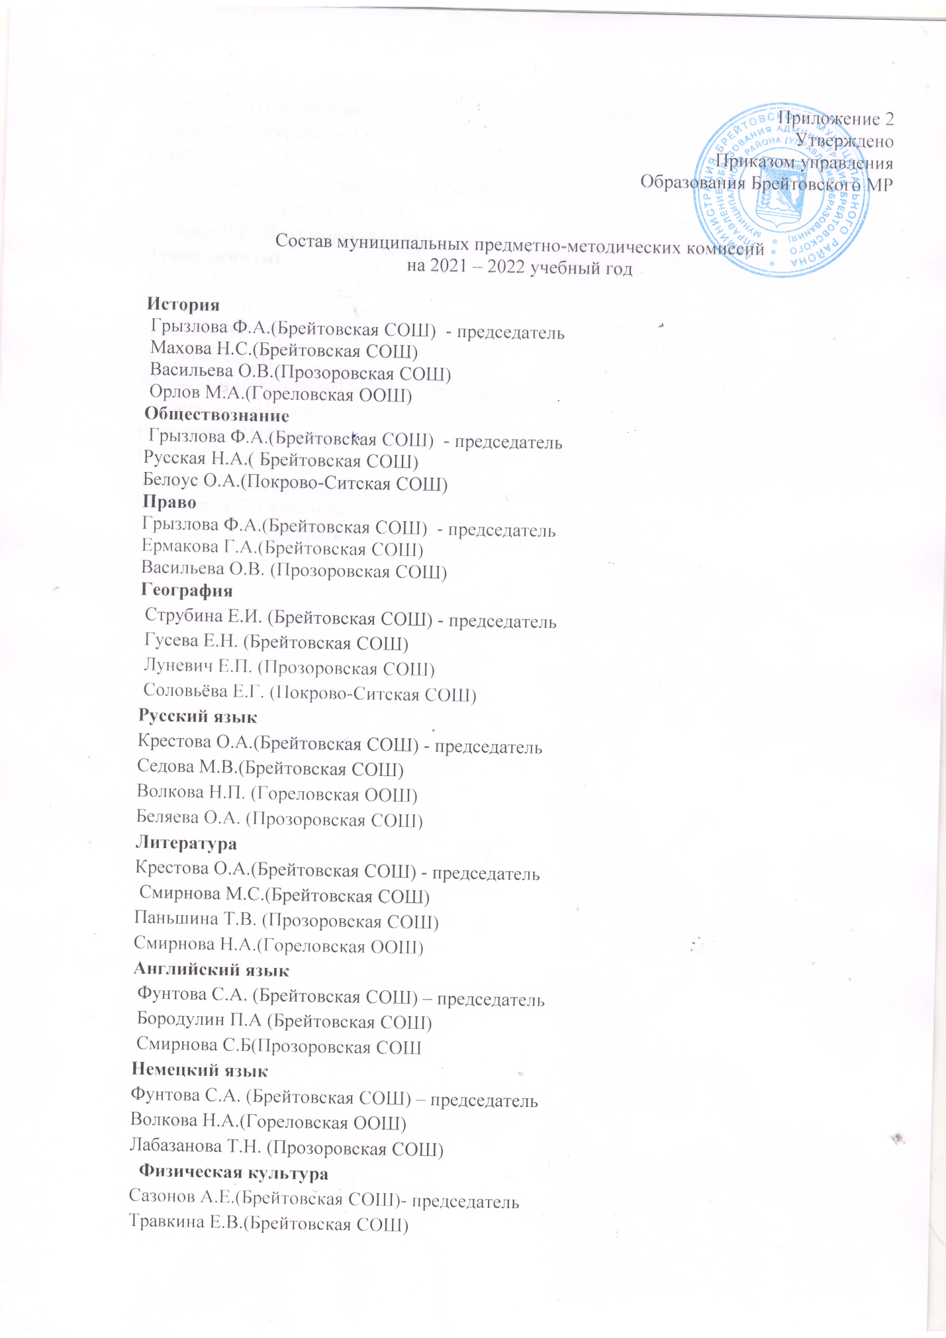

Пугина Н.А.(Прозоровская СОШ)
Лёзов Д.А.(Гореловская ООШ)
ОБЖ
Сазонов А.Е. (Брейтовская СОШ)- председатель
Волков А.В.(Брейтовская СОШ)
Тощаков В.В.(Прозоровская СОШ)
Технология (м)
Белова А.В.(Брейтовская СОШ) – председатель
Смирнов В.Ю. (Брейтовская СОШ)
Тощаков В.В.(Прозоровская СОШ)
Технология (д)
Белова А.В.(Брейтовская СОШ) – председатель
Голбина Г.А. (Прозоровская СОШ)
Ребяткина Е.В.(Гореловская ООШ)
Русский язык 4 класс
Коковцева Л.Б.. (Брейтовская СОШ) – председатель
Куликова А.С. ( Брейтовская СОШ)
Ребяткина Е.В.Гореловская ООШ)

